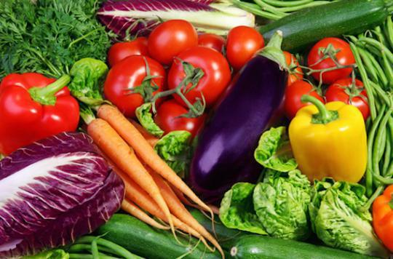
LES LEGUMES

1. l’aubergine : η μελιτζάνα
2. la carotte : το καρότο
3. le champignon : το μανιτάρι
4. le chou : το λάχανο
5. l’oignon : το κρεμμύδι
6. le haricot : το φασόλι
7. le citron : το λεμόνι
8. la pomme de terre : η πατάτα
9. la laitue : το μαρούλι
10. la tomate : η ντομάτα

Dans une salade je mets aussi de l’huile, du sel, du citron ou du vinaigre (balsamique)

LES FRUITS
1. l’abricot : το βερίκοκο
2. la cerise : το κεράσι
3. la fraise : η φράουλα
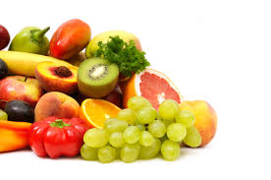
4. le melon : το πεπόνι
5. l’orange : το πορτοκάλι
6. la pastèque : το καρπούζι
7. la banane: η μπανάνα
8. la pomme: το μήλο
9. le raisin: το σταφύλι
10. la poire: το αχλάδι

